ЛЕКЦИЯ № 2
Система адресации в Интернет
IP-адрес (Internet Protocol Address) - уникальный сетевой адрес узла в компьютерной сети, построенной по протоколу IP. В сети Интернет требуется глобальная уникальность адреса; в случае работы в локальной сети требуется уникальность адреса в пределах сети.
IPv4 – цифровой адрес, содержит 32 бита, состоит из двух частей: адреса сети и адреса хоста.
85.17.124.5 = 01010101 00010001 01111100 00000101
IPv6 – состоит из 128 бит.
3ffe:14ab:0000:0000:0000:003a:8a21:7f11
IPv4
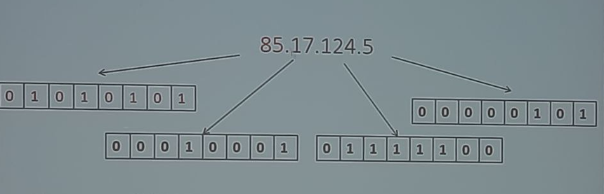
Минимальный: 85.0.0.0
Максимальный (широковещательный): 85.255.255.255
Исчерпание IPv4-адресов
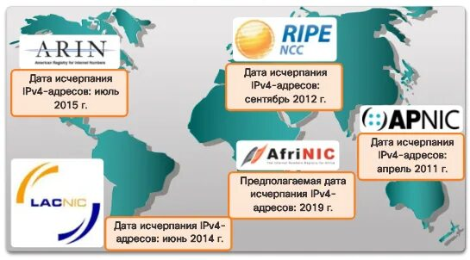
Структура IPv4-адреса
Пример структуры:
- IP-адрес: 213.180.193.3
- Номер сети: 213.180.193.0
- Номер хоста: 3 (0.0.0.3)
Номер сети и номер узла (узнаем, где адрес сети, а где хоста)
Два подхода:
1. Использование фиксированной границы. При этом поле адреса делится на две части не обязательно равной, но фиксированной длины, в одной из которых всегда будет размещаться номер сети, а в другой — номер узла. Такой подход не нашел применения, хотя и использовался на начальном этапе существования технологии TCP/IP.
2. Использование маски. При таком подходе адресное пространство можно использовать для создания множества сетей разного размера.
• Маска — это число, применяемое в паре с IP-адресом, причем двоичная запись маски содержит непрерывную последовательность единиц в тех разрядах, которые должны в IP-адресе интерпретироваться как номер сети.
• Граница между последовательностями единиц и нулей в маске соответствует границе между номером сети и номером узла в IP-адресе.
Классы IPv4-адресов
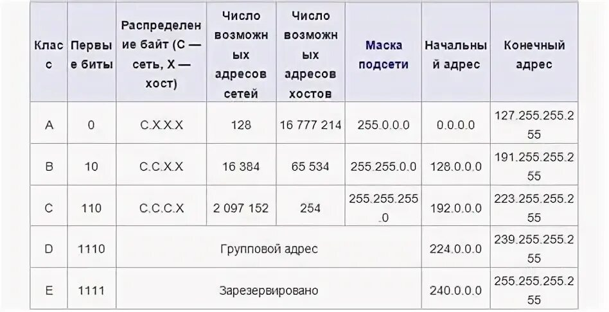
Класс А
- К классу А относится адрес, в котором старший бит имеет значение 0.
- В адресах класса А под номер сети отводится 1 байт, а остальные 3 байта интерпретируются как номер узла в сети.
- Сети, все IP-адреса которых имеют значение первого байта в диапазоне от 1 (00000001) до 126 (01111110), называются сетями класса А.
- Значение 0 (00000000) первого байта не используется, а значение 127 (01111111) зарезервировано для специальных целей.
- Сетей класса А сравнительно немного, зато количество узлов в них может достигать 2²⁴, то есть 16 777 216 узлов.
Адреса класса B используются для сетей среднего и крупного размера. В IP-адресе класса B используются два первых октета для сетевого адреса. Оставшиеся два октета представляют адрес узла.
Класс В
Первые два бита первого октета всегда равны 10, оставшиеся 6 битов могут содержать любые комбинации нулей и единиц. Таким образом, наименьшее число, которое может быть использовано для адресов этого класса, равно 10000000 (десятичное 128), и наибольшее - 10111111 (десятичное значение равно 191). Любые адреса, содержащие в первом октете числа от 128 до 191, являются адресами класса В.
Класс C
- К классу С относятся все адреса, старшие три бита которых имеют значение 110.
- В адресах класса С под номер сети отводится 3 байта, а под номер узла - 1 байт.
- Сети, старшие три байта которых находятся в диапазоне от 192.0.0 (11000000 00000000 00000000) до 223.255.255 (11011111 11111111 11111111), называются сетями класса С.
- Сети класса С наиболее распространены и имеют наименьшее максимальное число узлов – 2⁸ (256 узлов).
Класс D
- Если адрес начинается с последовательности 1110, то он является адресом класса D и обозначает особый, групповой адрес.
- Адреса классов A, B и C используются для идентификации отдельных сетевых интерфейсов, то есть являются индивидуальными адресами, групповой адрес идентифицирует группу сетевых интерфейсов, которые в общем случае могут принадлежать разным сетям.
- Интерфейс, входящий в группу, получает наряду с обычным индивидуальным IP-адресом еще один групповой адрес.
- Если при отправке пакета в качестве адреса назначения указан адрес класса D, то такой пакет должен быть доставлен всем узлам, которые входят в группу.
Класс E
- Если адрес начинается с последовательности 11110, то адрес относится к классу E.
- Адреса этого класса зарезервированы для будущих применений.
- ВЫВОДЫ: Чтобы получить из IP-адреса номер сети и номер узла, требуется не только разделить адрес на две части, но и дополнить каждую из них нулями до полных 4 байт.
- ПРИМЕР: Адрес класса B 129.64.134.5. Первые два байта идентифицируют сеть, а последующие два - узел.
- Таким образом, номером сети является адрес 129.64.0.0, а номером узла - адрес 0.0.134.5.
Нехватка IPv4-адресов
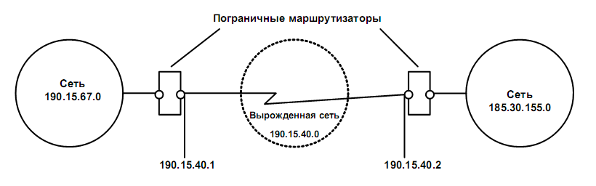
Адреса для локальных сетей
Адреса, зарезервированные для локальных целей:
• в классе А – это сеть 10.0.0.0;
• в классе В – это диапазон из 16 номеров сетей 172.16.0.0 – 172.31.0.0;
• в классе С – это диапазон из 255 сетей 192.168.0.0 – 192.168.255.0.
Маски классов
• Для стандартных классов сетей по умолчанию маски имеют следующие значения:
- класс A - 11111111. 00000000. 00000000. 00000000
(255.0.0.0);
- класс B - 11111111. 11111111. 00000000. 00000000
(255.255.0.0);
- класс C - 11111111. 11111111. 11111111. 00000000
(255.255.255.0).
CIDR
• Бесклассовая междоменная маршрутизация (Classless Inter Domain Routing, CIDR) – отказ от классов IP-адресов
• Появилась в 1993 г.
- RFC 1517-1520
• Для определения номера сети применяются маски переменной длины

